Thiết kế kiến trúc Tên đề tài

Version x.y

Sinh viên thực hiện:
MSSV1 – Họ và tên sinh viên
MSSV2 – Họ và tên sinh viên
Bảng ghi nhận thay đổi tài liệu

Ngày | Phiên bản | Mô tả | Tác giả
dd/mm/yyyy | x.y | …………………………………… | ……………………..

Mục lục
1. Kiến trúc hệ thống 3
2. Mô tả chi tiết từng thành phần trong hệ thống 4

Kiến trúc hệ thống
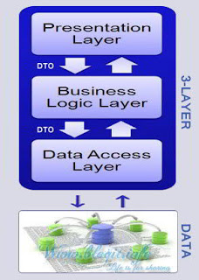

Thành phần hệ thống:
Thành phần | Diễn giải
Presentation Layer | Lớp này làm nhiệm vụ giao tiếp với người dùng cuối để thu thập dữ liệu và hiển thị kết quả/dữ liệu thông qua các thành phần trong giao diện người sử dụng. Trong .NET thì bạn có thể dùng Windows Forms, ASP.NET hay Mobile Forms để hiện thực lớp này.
Business Logic Layer | Đây là layer xử lý chính các dữ liệu trước khi được đưa lên hiển thị trên màn hình hoặc xử lý các dữ liệu trước khi chuyển xuống Data Access Layer để lưu dữ liệu xuống cơ sở dữ liệu.  Đây là nơi đê kiểm tra ràng buộc, các yêu cầu nghiệp vụ, tính toán, xử lý các yêu cầu và lựa chọn kết quả trả về cho Presentation Layers.
Data Access Layer | Lớp này thực hiện các nghiệp vụ liên quan đến lưu trữ và truy xuất dữ liệu của ứng dụng như đọc, lưu, cập nhật cơ sở dữ liệu.

Cách vận hành của mô hình
Đối với 3-Layer, yêu cầu được xử lý tuần tự qua các layer như hình.
- Đầu tiên User giao tiếp với Presentation Layers (GUI) để gửi đi thông tin và yêu cầu. Tại layer này, các thông tin sẽ được kiểm tra, nếu OK chúng sẽ được chuyển xuống Business Logic Layer (BLL).
- Tại BLL, các thông tin sẽ được nhào nặn, tính toán theo đúng yêu cầu đã gửi, nếu không cần đến Database thì BLL sẽ gửi trả kết quả về GUI, ngược lại nó sẽ đẩy dữ liệu (thông tin đã xử lý) xuống Data Access Layer (DAL).
- DAL sẽ thao tác với Database và trả kết quả về cho BLL, BLL kiểm tra và gửi nó lên GUI để hiển thị cho người dùng.
- Một khi gặp lỗi (các trường hợp không đúng dữ liệu) thì đang ở layer nào thì quăng lên trên layer cao hơn nó 1 bậc cho tới GUI thì sẽ quăng ra cho người dùng biết
- Các dữ liệu được trung chuyển giữa các Layer thông qua một đối tượng gọi là Data Transfer Object (DTO), đơn giản đây chỉ là các Class đại diện cho các đối tượng được lưu trữ trong Database.

Mô tả chi tiết từng thành phần trong hệ thống
Các thành phần ở tầng Data Access Layer:
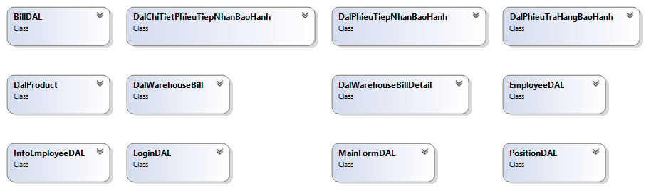

Lớp đối tượng | Diễn giải
BillDAL | Lớp kết nối và thao tác với database của hóa đơn
DalProduct | Lớp kết nối và thao tác với database của sản phẩm
DalWarehouseBill | Lớp kết nối và thao tác với database của phiếu nhập kho
InfoEmployeeDAL | Lớp kết nối và thao tác với database của thông tin nhân viên
LoginDAL | Lớp kết nối và thao tác với database của đăng nhập
DalWarehouseBillDetail | Lớp kết nối và thao tác với database của chi tiết phiếu nhập kho
EmployeeDAL | Lớp kết nối và thao tác với database của nhân viên
PositionDAL | Lớp kết nối và thao tác với database của chức vụ nhân viên
DalPhieuTiepNhanBaoHanh | Lớp kết nối và thao tác với database của phiếu tiếp nhận bảo hành
DalPhieuTraHangBaoHanh | Lớp kết nối và thao tác với database của phiếu trả hàng bảo hành
MainFormDAL | Lớp kết nối và thao tác với database của màn hình chính của chương trình

Các thành phần ở tầng Business Logic Layer:
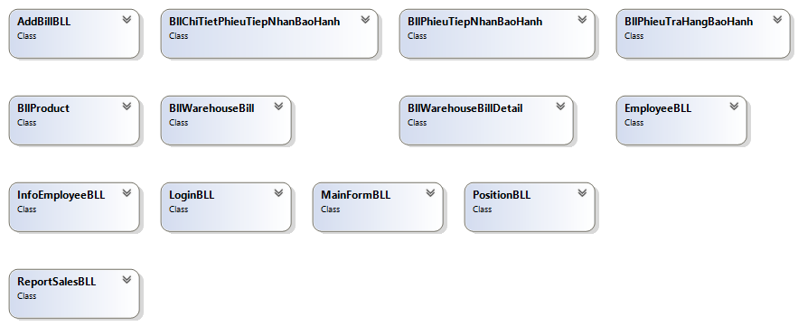
Lớp đối tượng | Diễn giải
BillBLL | Lớp xử lý dữ liệu của hóa đơn
BllProduct | Lớp xử lý dữ liệu của sản phẩm
BllWarehouseBill | Lớp xử lý dữ liệu của phiếu nhập kho
InfoEmployeeBll | Lớp xử lý dữ liệu của thông tin nhân viên
LoginBll | Lớp xử lý dữ liệu của đăng nhập
BllWarehouseBillDetail | Lớp xử lý dữ liệu của chi tiết phiếu nhập kho
EmployeeBll | Lớp xử lý dữ liệu của nhân viên
PositionBLL | Lớp xử lý dữ liệu của chức vụ nhân viên
BllPhieuTiepNhanBaoHanh | Lớp xử lý dữ liệu của phiếu tiếp nhận bảo hành
BllPhieuTraHangBaoHanh | Lớp xử lý dữ liệu của phiếu trả hàng bảo hành
MainFormBLL | Lớp xử lý dữ liệu của màn hình chính của chương trình

Các thành phần ở tầng Presentation Layer:
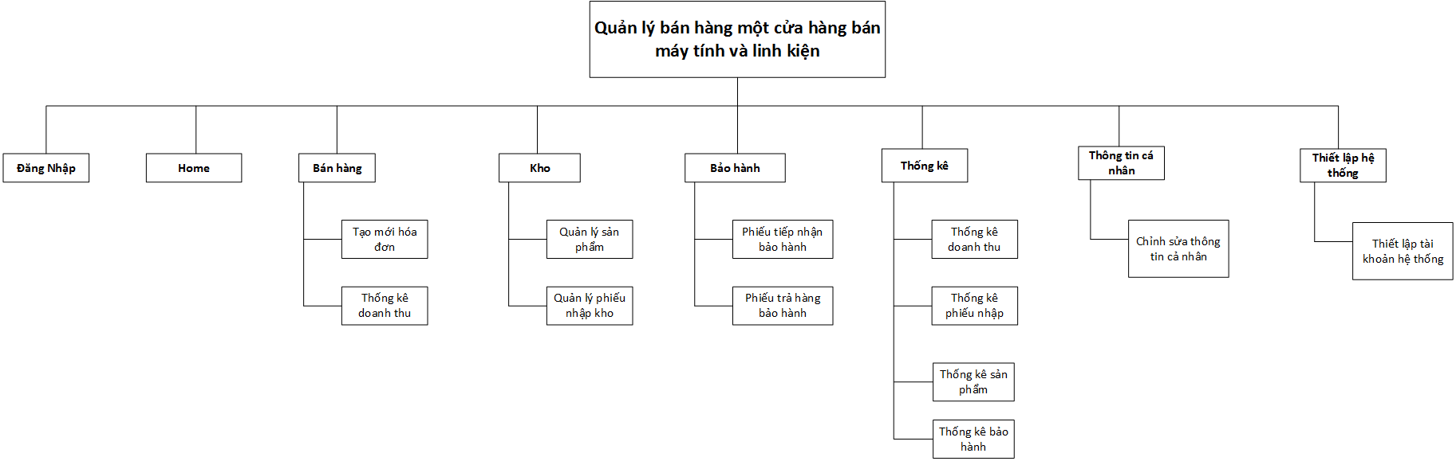
STT | Chức năng | Ý nghĩa/Ghi chú
1 | Đăng nhập | Đăng nhập vào hệ thống
2 | Home | Màn hình chính của chương trình
3 | Bán hàng | Màn hình quản lý bán hàng
4 | Tạo hóa đơn | Tạo mới hóa đơn bán hàng
5 | Kho | Màn hình quản lý kho
6 | Quản lý sản phẩm | Quản lý sản phẩm:thêm, xóa, sửa sản phẩm
7 | Quản lý phiếu nhập kho | Tạo phiếu nhập kho khi nhập hàng
8 | Bảo hành | Màn hình quản lý bảo hành
9 | Phiếu tiếp nhận bảo hành | Tạo phiếu tiếp nhận bảo hành khi khách hàng tới bảo hành
10 | Phiếu trả hàng bảo hành | Tạo phiếu trả hàng bảo hành khi trả hàng bảo hành cho khác hàng
11 | Thống kê | Màn hình quản lý thống kê
12 | Thống kê doanh thu | Xem doanh thu của cửa hàng
13 | Thống kê phiếu nhập | Xem tình hình nhập hàng của cửa hàng
14 | Thống kê bảo hành | Xem thông tin của việc bảo hành tại cửa hàng
15 | Thống kê sản phẩm | Xem thông tin sản phẩm tại cửa hàng
16 | Thông tin cá nhân | Xem thông tin nhân viên
17 | Chỉnh sửa thông tin cá nhân | Chỉnh sửa thông tin nhân viên
18 | Thiết lập tài khoản hệ thống | Tạo tài khoản mới cho hệ thống

